关于 [宝安中心区] 法定图则06-17地块局部调整的通告

依据《深圳市城市规划条例》，经深圳市城市规划委员会授权，市规划国土委宝安管理局2018年第11次会议审批通过[宝安中心区]法定图则06-17地块局部调整，现予以公布：
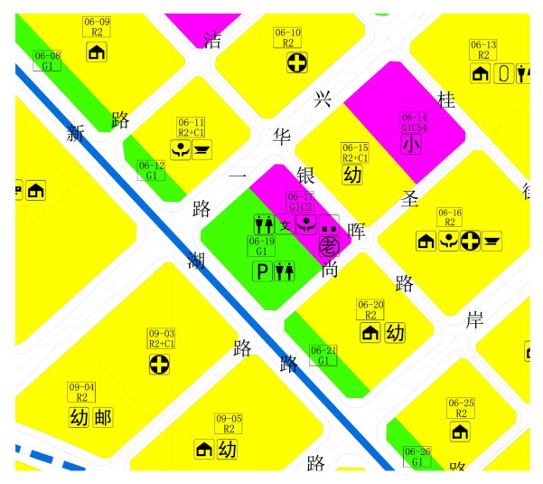

地块编号 | 用地代码 | 用地性质 | 用地面积 | 容积率 | 配套设施 | 备注
06-17 | GIC2 | 文体设施用地 | 8670平方米 | -- | 社区老年人日间照料中心、居住区级文化中心、社区服务中心、公共厕所、环卫工人休息房、垃圾转运站600㎡ | 规划

特此通告。

深圳市城市规划委员会
市规划和自然资源局宝安管理局
2019年3月18日

